Resource: unfoldingWord® Open Bible Stories
unfoldingWord® Open Bible Stories © 2022 unfoldingWord. Released under CC BY-SA 4.0 license. unfoldingWord® Open Bible Stories has been adapted in the following languages: Tok Pisin, Arabic (عربي), French (Français), Hindi (हिंदी), Indonesian (Bahasa Indonesia), Portuguese (Português), Russian (Русский), Spanish (Español), Swahili (Kiswahili), and Simplified Chinese (简体中文) from unfoldingWord® Open Bible Stories © 2022 unfoldingWord. Released under CC BY-SA 4.0 license by Mission Mutual

unfoldingWord® Open Bible Stories

39. Иисус предстаёт перед судом
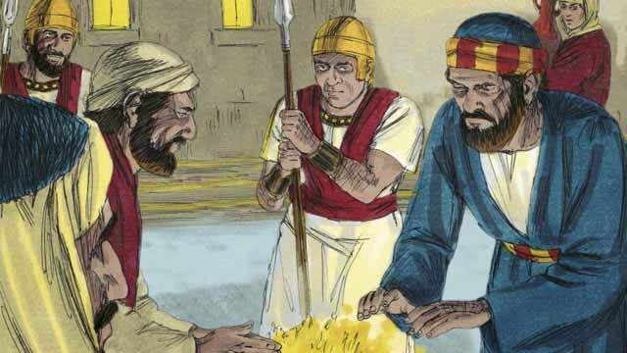
В полночь солдаты привели Иисуса в дом первосвященника, потому что тот хотел допросить Иисуса. Пётр следовал за ними, держась на расстоянии. Когда солдаты привели Иисуса к первосвященнику, Пётр остался снаружи и подошёл к костру, возле которого грелись слуги и стражники.
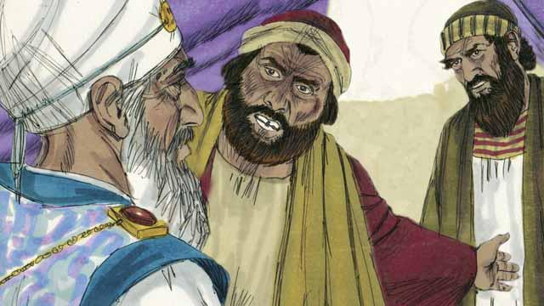
Тем временем старейшины еврейских родов и учителя Закона начали суд над Иисусом в доме первосященника. Они нашли много ложных свидетелей, которые обвиняли Его. Но их обвинения противоречили друг другу, поэтому они не смогли доказать вину Иисуса. Сам же Иисус ничего не говорил в Свою защиту.
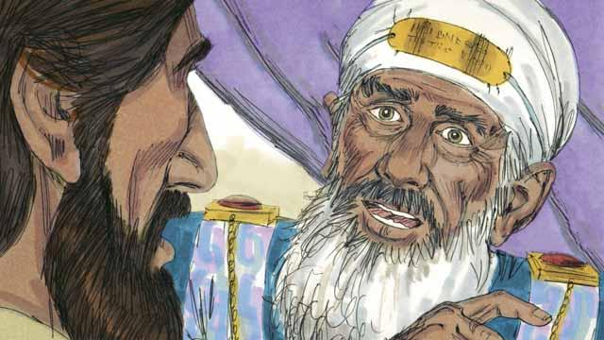
Наконец первосвященник посмотрел прямо на Иисуса и спросил: «Скажи нам, Ты — Мессия, Сын живого Бога?»
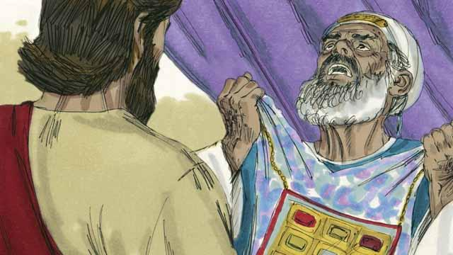
Иисус ответил: «Да, Я — Мессия, и вы увидите Меня, сидящего с Богом, и увидите, как Я приду с Небес». От этих слов первосвященник пришёл в ярость, разорвал на себе одежду и закричал: «Нам больше не нужны свидетели, которые бы говорили нам, что сделал этот Человек! Вы сами слышали, как Он сказал, что Он — Божий Сын. Итак, какое решение вы примете против Него?»
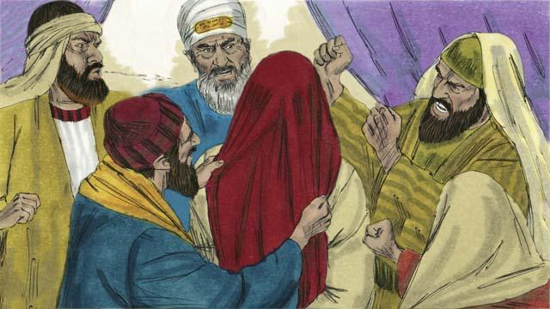
Все, кто находился там, закричали в ответ первосвященнику: «Он заслуживает смерти!» Они завязали Иисусу глаза, стали плевать в Него, бить Его и насмехаться над Ним.
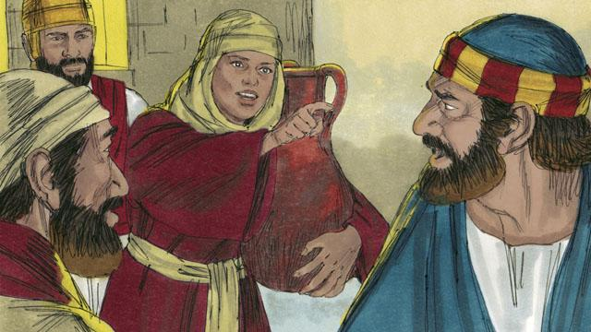
Тем временем Пётр сидел у костра около дома первосвященника. Его увидела одна из служанок. Она сказала ему: «Ты тоже был с Иисусом!» Но Пётр отрицал это. Позже другая девушка сказала ему то же самое, и Пётр снова отрицал это. Наконец какие-то люди сказали: «Мы знаем, что ты был с Иисусом, потому что вы оба из Галилеи».
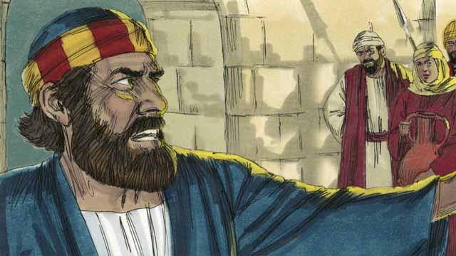
Пётр стал клятвенно заверять, что не знает Иисуса. Он говорил: «Клянусь, я не знаю этого Человека и не понимаю о чём вы говорите!» Сразу же после этих слов Петра прокричал петух. Тогда Иисус обернулся, посмотрел на Петра, и тот вспомнил, как Иисус говорил ему: «Сегодня ночью, прежде чем прокричит петух, ты три раза скажешь, что не знаешь Меня».
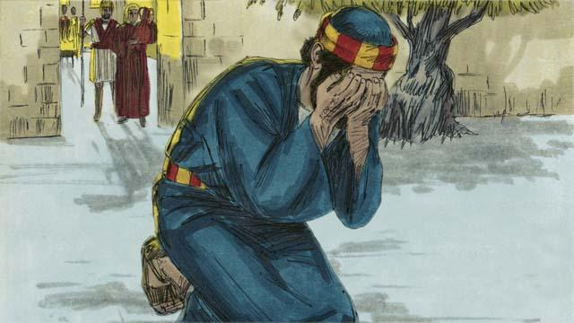
Пётр вышел со двора и горько заплакал. В то же время Иуда узнал, что преданного им Иисуса хотят казнить. Он раскаялся, вернул деньги первосвященникам и старейшинам, а затем пошёл и повесился.
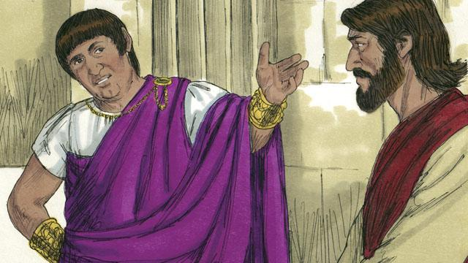
В те времена римским правителем в Иудее был Понтий Пилат. Первосвященники и старейшины привели Иисуса к Пилату. Они хотели, чтобы римский правитель осудил Иисуса и приговорил Его к смерти. Пилат спросил Иисуса: «Ты — Царь иудеев?»
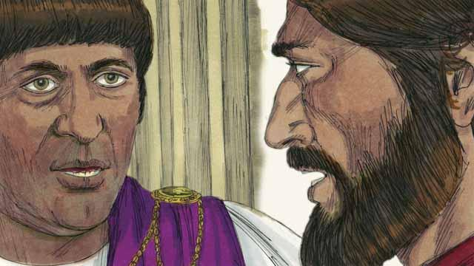
Иисус ответил: «Ты правильно сказал. Однако Моё Царство не на земле. Если бы оно было на земле, то Мои слуги сражались бы за Меня. Я пришёл на землю, чтобы рассказать истину о Боге. Всякий, кто любит истину, слушает Меня». Пилат сказал: «Знать бы, что такое истина?»
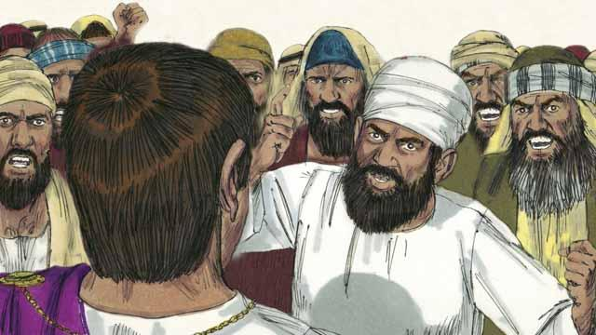
После разговора с Иисусом Пилат вышел к толпе и сказал: «Я не нашёл никакой причины, по которой этот Человек заслуживал бы смерти». Но первосвященники, старейшины и толпа стали кричать: «Распни Его!» Пилат ответил: «Он не сделал ничего, в чём вы обвиняете Его». Но они стали кричать ещё громче. Тогда Пилат сказал в третий раз: «Он не виновен!» Но толпа закричала ещё громче: «Распни Его!»
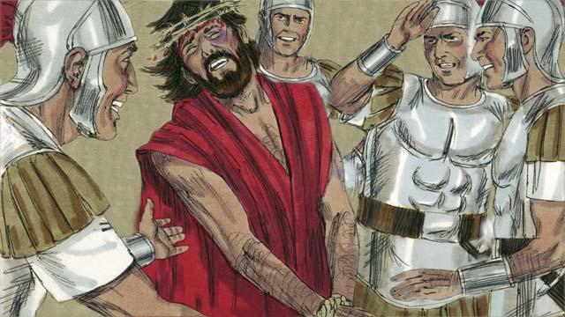
Опасаясь, что народ поднимет бунт, Пилат согласился с их требованиями и приказал солдатам распять Иисуса. Римские солдаты увели Иисуса и избили Его кнутами. После этого они, насмехаясь над Иисусом, надели на Него царскую одежду и терновый венок и стали говорить: «Смотрите, вот Царь иудеев!»
Библейская история из Евангелия от Матфея 26:57–27:26, Евангелия от Марка 14:53–15:15, Евангелия от Луки 22:54–23:25 и Евангелия от Иоанна 18:12–19:16

